Braas Konischer First(P) Kupferrot Funktionsscheibe Ton (Petershagen)

BMI Deutschland BRAAS

Eigenschaften

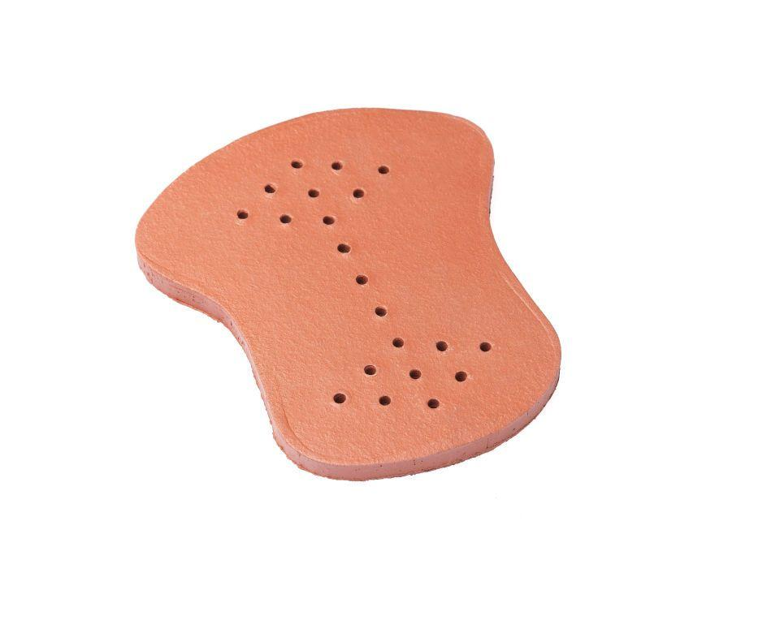

GTIN:

4019503128223

HAN:

07628003

Art Formziegel

First-Ziegel

Farbton

rot

Format

Ganzer Ziegel

Oberfläche

engobiert

Breite (mm)

170,00

Länge (mm)

200,00

Farbtonbezeichnung Hersteller

Kupferrot